Programação Web 3 – O Novo Site da Etec

3º Módulo – Desenvolvimento de Sistemas – Manhã

Fellipe Leonardo Peixoto Cunha

Imagens das Páginas:

Home



Cursos



Departamentos

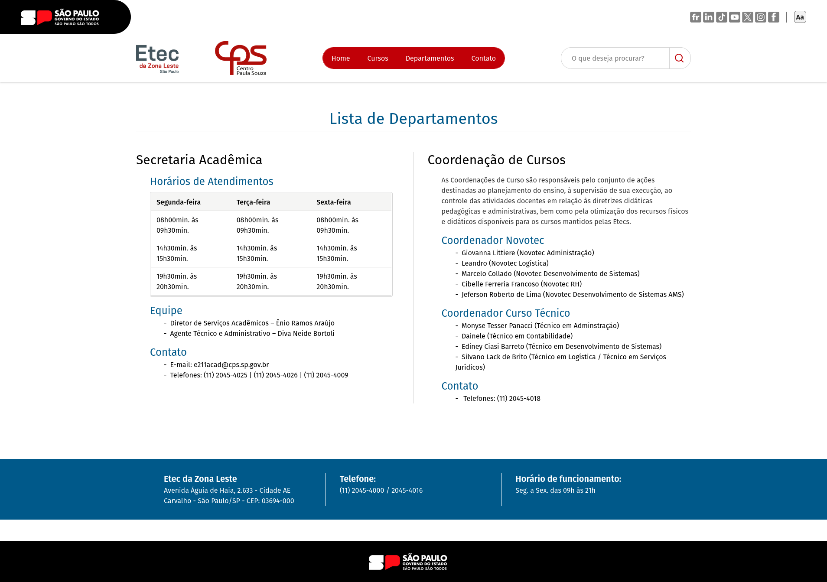

Contato



